Домашнее задание 3
Косогова Мария (466310),Р3106,Поток 1
Вариант 33

V/V | E1 | E2 | E3 | E4 | E5 | E6 | E7 | E8 | E9 | E10 | E11 | E12
E1 | 0 |  | 4 |  | 5 | 2 |  |  |  | 4 |  | 5
E2 |  | 0 |  |  | 1 | 4 |  | 1 | 4 | 5
E3 | 4 |  | 0 |  |  | 5 | 5 |  |  |  |  | 5
E4 |  |  |  | 0 |  |  | 2 | 5 | 1 | 3 |  | 5
E5 | 5 | 1 |  |  | 0 | 5
E6 | 2 | 4 | 5 |  | 5 | 0 |  | 5 |  |  | 5 | 4
E7 |  |  | 5 | 2 |  |  | 0 | 4 | 5 | 4
E8 |  | 1 |  | 5 |  | 5 | 4 | 0 | 5 |  | 5 | 4
E9 |  | 4 |  | 1 |  |  | 5 | 5 | 0 | 1
E10 | 4 | 5 |  | 3 |  |  | 4 |  | 1 | 0 | 1 | 1
E11 |  |  |  |  |  | 5 |  | 5 |  | 1 | 0 | 3
E12 | 5 |  | 5 | 5 |  | 4 |  | 4 |  | 1 | 3 | 0

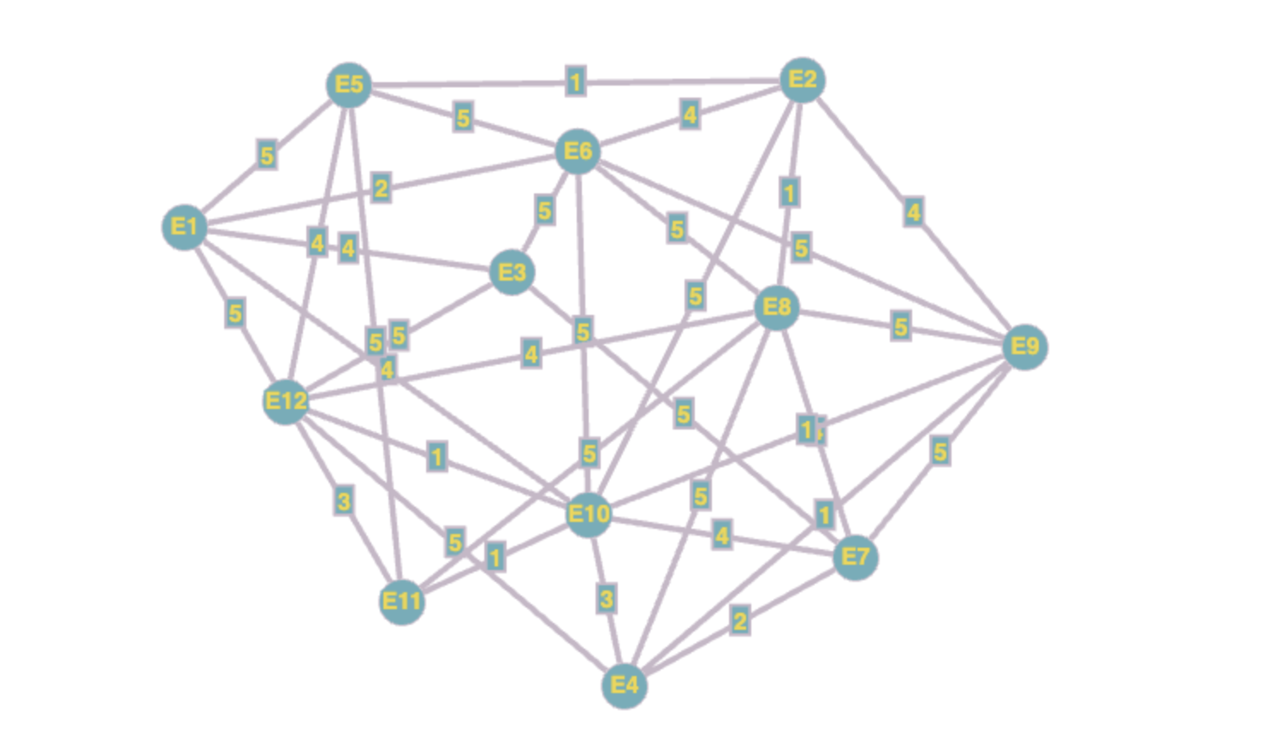
Пусть s – вершина графа e1, а t – вершина e12
- Cделаем разрез K1


- Найдём Q₁ = max[q_{ij}] = 5
Закорачиваем все ребра графа (Xi, Xj) с q_{ij} >= Q₁, а именно (e1,e7), (e2, e6), (e2, e12), (e3, e5), (e5, e12), (e8, e10), (e8, e12), (e9, e12) и получаем граф G₁
K1

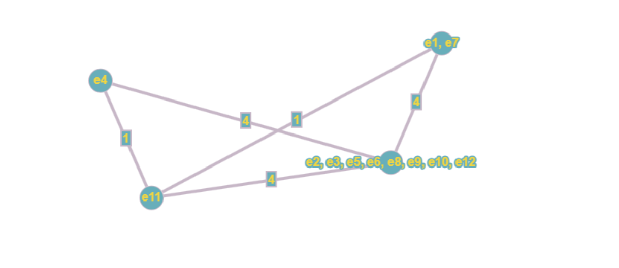

- Найдём Q₁ = max[q_{ij}] = 5
Закорачиваем все ребра графа (Xi, Xj) с q_{ij} >= Q₂, а именно (е1, е5), (е1, е12), (е2, е10), (е3, е7), (е3, е11), (е4, е8), (е4, 1е2), (е5, е6), (е6, е3), (е6, е8), (е6, е11), (е7, е9), (е8, е9), (е8, е11), (е12, е3) и получаем граф G₁
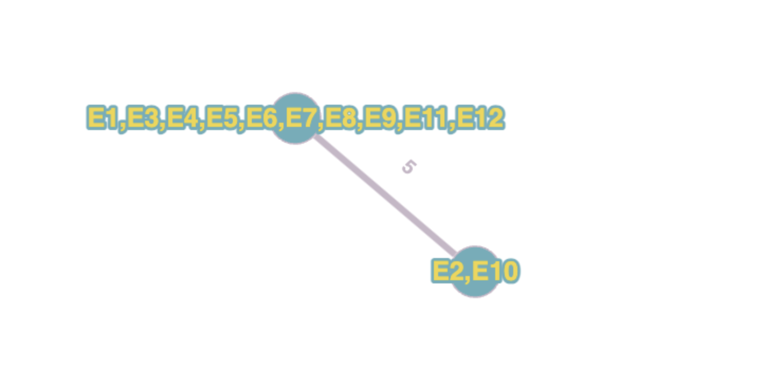

- Вершины s и t объединены. Пропускная способность искомого пути: Q(P) = Q₁ = 5

- Строим граф, вершины которого – вершины исходного графа G, а рёбра – рёбра с пропускной способностью q_{ij} >= Q(P) =5

